课程编号 1800440024
得分 | 教师签名 | 批改日期
深 圳 大 学 实 验 报 告

课程名称： 大学物理实验（一）
实验名称： 电位差计
学 院： 电子与信息工程学院
指导教师： 李灵
报告人： 李泽涛 组号： 17
学号 2022280385 实验地点 致原楼
实验时间： 年 月 日
提交时间：

一、实验目的
1.训练使用精密仪器的技巧
2.掌握精密仪器的一种设计原理——补偿法
3.掌握电表的校准方法
- 实验原理
1.补偿法
补偿法是电磁测量的一种基本方法。电位差计就是利用补偿原理来精确测量电动势或电位差的一种精密仪器。其突出优点是在测量电学量时，在补偿平衡的情况下，不从被测电路中吸取能量，也不影响被测电路的状态和参数，所以在计量工作和高精度测量中被广泛利用。
补偿式电位差计不但可以用来精确测量电动势、电压，与标准电阻配合还可以精确测量电流、电阻和功率等，还可以用来校准精密电表和直流电桥等直读式仪表，电学计量部门还用它来确定产品的准确度和定标。在非电参量（如温度、压力、位移和速度等）的电测法中也占有极其重要的地位。它不仅被用于直流电路，也用于交流电路。因此在工业测量自动控制系统的电路中得到普遍的应用。
2.UJ33型直流携带式电位差计的工作原理

工作电流调节RP
内置电源E
10.0000mA
补偿电压调节
内置标准电池
Ｂ
RN=101.863Ω
A C
G检流计 -

内置标准电池 K2 未知
EN = 1.01863V 标准
未知 +
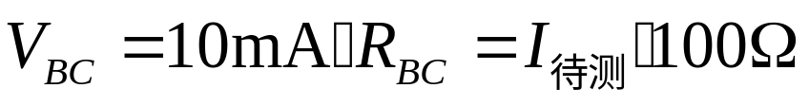
该电路由三个回路组成：工作电路，电流校准回路，测量回路。

- 工作电流调节回路，由工作电源 EP、限流电阻 RP、标准电阻 RN和 RX组成。
- 校准回路，由标准电源 EN、检流计 G、标准电阻 RN组成。
③ 测量回路，由待测电动势 EX，检流计 G，标准电阻 RX组成。
（1）“校准”：图中开关 K拨向标准电动势 EN侧，取 RN为一预定值（对应标准电势值 EN=RN×I0
=1.0186V），调节限流电阻 RP使检流计 G的示值为零，使工作电流回路内的 RX中流过一个已知的“标
准”电流 I0，且 I0=EN/RN。这种利用标准电源 EN高精度的特点，使得工作回路中的电路 I能准确地达到某一标定工作电流 I0，这一调整过程又叫作电位差计的“对标准”。
（2）“测量”：将开关 K拨向未知电动势 EX一侧，保持 RP和 EP值不变，调节滑动触头B，使检流计 G示值为零，则 EX=RX*EN/RN。被测电压与补偿电压极性相抵且大小相等，因而互相补偿（平衡）。这种测 EX的方法叫补偿法。补偿法具有以下优点：
① 电位差计是一电阻分压装置，它将被测电动势 EX和一标准电动势直接比较。EX的值仅取决于 RX/RN
及 EN，因而测量准确度较高。
② 在上述的“校准”和“测量”两个步骤中，检流计 G两次示零，表明测量时既不从校准回路内的标准电动势源中吸取电流，也不从测量回路中吸取电流。因此，不改变被测回路的原有状态及电压等参量,同时可避免测量回路导线电阻及标准电势的内阻等对测量准确度的影响，这是补偿法测量准确度较高的另一个原因。
- 实验仪器：
UJ33a型直流携带式电位差计
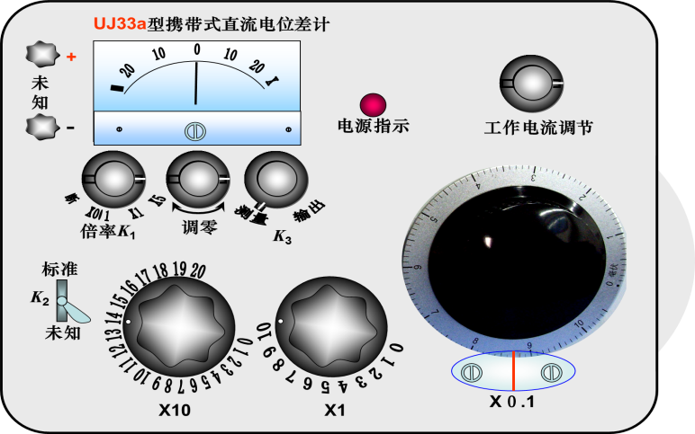
操作方法：
1.测量未知电动势或电压的方法
1）接线2)开机3）选择倍率4）调零5）校准工作电路6）测量7）收尾
2.作为电源使用时的使用方法
1）开机2)调零3）校准工作电压4）电压输出调节5）收尾
注意事项
1，每次测量结束后都要保证K2处于断开状态
2， K2的使用，轻触——压实
3，检流计出现打偏不回零，要把K3扳向输出
4，检流计使用前要调零
5，注意电路正负极
四、实验内容：
用UJ33a型直流携带式电位差计校准毫安表
电位差计只能直接测量电压，在校准毫安表时，需要将电流转化为电压来测量，方法是在电路中串联一个高精度的取样电阻，本实验用来取样的标准电阻误差为▲R/R=0.01%，其阻值为100Ω，测量电阻上的电压就可以知道电路中的电流大小
作出校准曲线，并检查该微安表是否可以使用（E 小于等于0.5级）？
电表的等级：0.1 0.2 0.5 1.0 1.5 2.5 5.0

